PLANO DE AULA
Aula 06 | Tempo estimado: 1 hora e 30 minutos | Faixa-Etária: Basic 1
Tipo da atividade: Offline
Ferramenta(s): Bateria de 3v, fios, arame, fita, LED e papelão

Conteúdos
- Labirinto.

Objetivos
- Trabalhar com coordenação motora.

Estratégias e atividades
- PROFESSOR: Instrua aos estudantes que realizaremos a criação de um labirinto Para facilitar a compreensão do circuito, disponibilizei um vídeo:
https://www.youtube.com/watch?v=S9PFHhuukH8

- PROFESSOR: Reproduza exatamente o que está no vídeo.

- PROFESSOR: Relembre com os alunos o que são os LEDs.

- Um LED é como uma luz mágica que usamos em muitos lugares, como em lanternas, brinquedos e até mesmo na tela da televisão. O nome LED significa "Light Emitting Diode", que é um jeito complicado de dizer que é um tipo especial de luz.
  - Agora, sobre as "perninhas" do LED, imagine que o LED é um insetinho com perninhas. Essas perninhas são chamadas de "terminais" e são como as pernas do insetinho que ajudam ele a ficar de pé. No caso do LED, ele tem dois terminais, um curto e um longo.
  - Quando colocamos o LED em um lugar chamado de "porta-pilhas" ou em algum brinquedo, a energia começa a fluir pelas perninhas do LED. E o mais legal é que o LED gosta muito dessa energia e começa a brilhar, como se fosse uma lâmpada pequenininha!
  - Então, as perninhas do LED são como as pernas do insetinho que ajudam a levar a energia para que ele brilhe e ilumine tudo ao seu redor. É assim que o LED faz a mágica de acender quando ligamos nossos brinquedos e luzinhas!
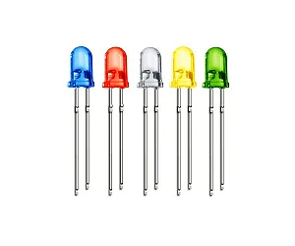
- PROFESSOR: Relembre o que são as baterias:

- A bateria tem dois lados, como um imã. Um lado é o positivo (+) e o outro é o negativo (-). Quando colocamos a bateria no brinquedo, ela cria uma espécie de caminho para a energia fluir. Isso é o que faz o brinquedo funcionar! Então, é como se a bateria fosse uma pequena fábrica de energia que faz os nossos brinquedos se moverem, as lanternas iluminarem e muitas outras coisas legais acontecerem. Quando a energia da bateria acaba, é como se a fábrica ficasse sem produzir mais energia, e aí precisamos trocar por uma bateria nova para continuar a diversão!
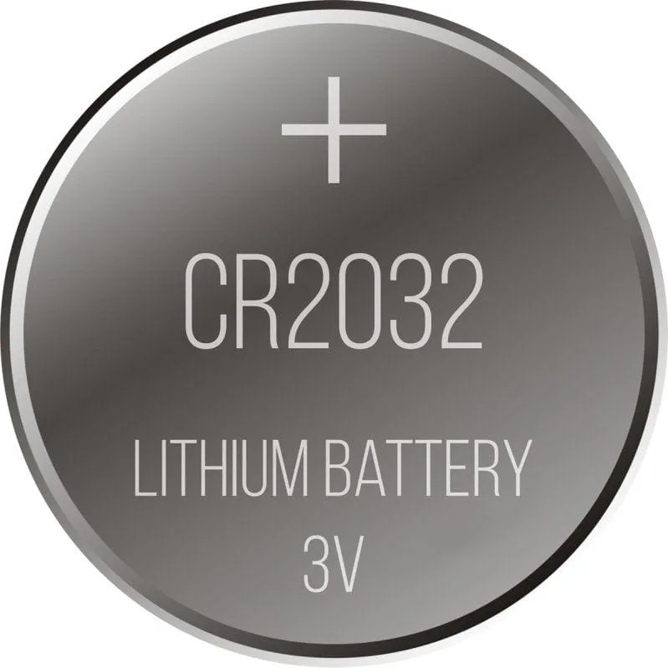

- Arame: O Arame é usado em muitas coisas legais, como brinquedos e até mesmo em alguns tipos de arte. Ela é como uma estradinha para a eletricidade passar. É a mesma coisa que a fita de cobre que aprendemos na aula 1.
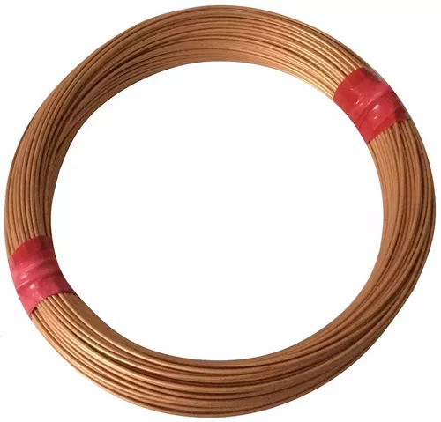

Recursos
- Bateria de 3v, fios, arame, fita e LED e papelão.

Observação
- Não é necessário fazer com madeira, pode se utilizar uma base de papelão, isopor ou algo parecido.

Tarefas
- Solicite a um dos seus pais que registre um vídeo no qual você explique o conteúdo aprendido durante o dia. Por favor, envie o vídeo por meio do aplicativo WhatsApp da escola. Agradecemos a colaboração.

